«Болашақ»пікір-сайыс үйірмесі

2013 жылдан бері Зеренді ауданы Балалар Шығармашылық Үйі Ақадыр орта мектебі филиалында «Болашақ» пікір-сайыс үйірмесі ашылып, көптеген жұмыстар атқарылуда. Үйірме мақсаты: оқушылардың сөздік қорын байыту, қазақ тілін дамыту, шешендікке баулу, көпшілік алдында өз ойын ашық жеткізе білуге үйрету. Осыған орай жыл сайын аудандық пікір-сайыс турнирі өткізіліп тұрады. Пікір-сайысқа үйірме мүшелері Бағдат Е., Жанибек Д., Силам А.Т. және басқа да оқушылар қатысып жүлделі орындарға ие болды. 2013-2014 о.ж. I орын, үстіміздегі жылдың қаңтар айында өткізілген пікір-сайыста II орын.

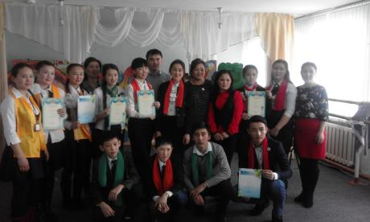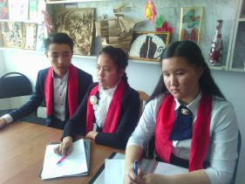

Ал соңғы жылдары пікір-сайыстың қазақы нақыштағы түрі саналатын «Бала би» шешендік өнер сайысы ашылды. Авторы: «Республикалық «Жас Ұлан» бірыңғай балалар мен жасөспірімдер ұйымы» қоғамдық бірлестігінің баспасөз хатшысы Аманжолов Бекарыстан Нұрланұлы. Аталған облыстық сайысқа Зеренді атынан БШҮ Ақадыр ОМ филиалы «Сөз мәйегі» тобы 3 жыл қатарынан қатысып жүлделі орындарды бағындырды. Мәселен:

* 2014 жылдың 28-30 қараша күндері Көкшетау қаласында дарынды балаларға арналған мамандандырылған №3 облыстық  мектеп-интернатында ҚР-ның Тұнғыш Президенті күніне орай «Жас Ұлан» бірыңғай балалар мен жасөспірімдер ұйымы кубогына арналған облыстық «Бала би» шешендік өнер сайысын**да II орын.**

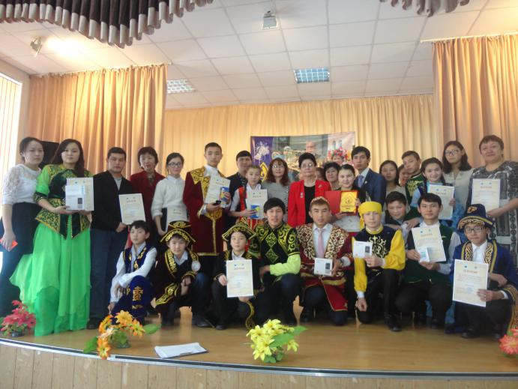

* 2015 жылдың 4-5желтоқсан күндері Көкшетау қаласында «Ақмола облысының «Жас Ұлан» бірыңғай балалар мен жасөспірімдер ұйымы» қоғамдық бірлестігінің ұйымдастыруымен, Ақмола облысының білім басқармасы, Акмола облысы ішкі саясат басқармасының қолдауыменҚазақстан Республикасының Тұңғыш Президенті күніне орай облыстық «Жас Ұлан» бірыңғай балалар мен жасөспірімдер ұйымы кубогына арналған «Бала би» шешендік өнер сайысында**I орын.** Алдағы уақытта2016-2017 о.ж. ақпан айында өтетін Республикалық сайыста Ақмола облысының намысын қорғайды.

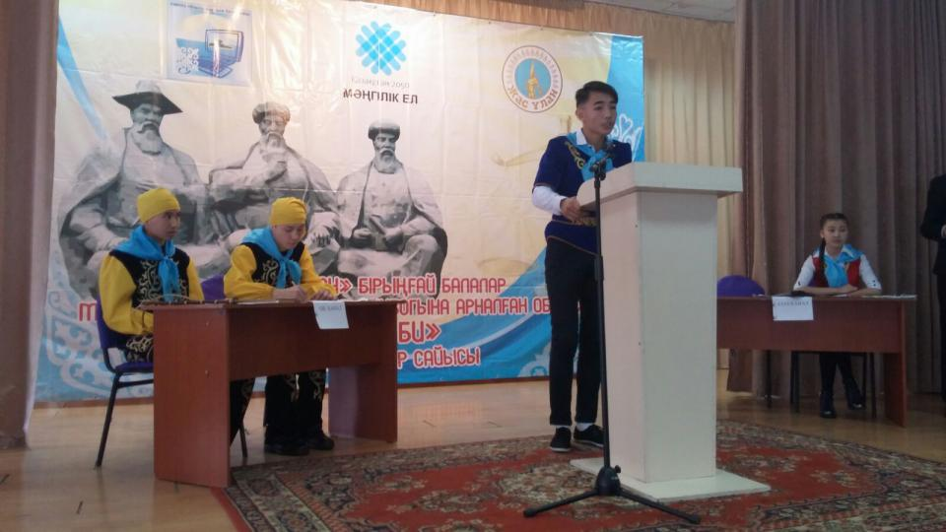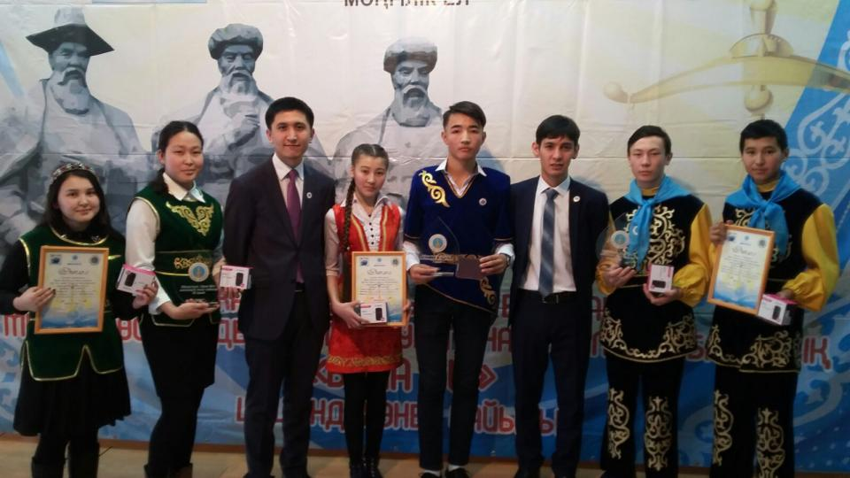

Топ құрамында: Силам Мерей Базарбекқызы, Силам Арыстан Тілеубекұлы. Бұл оқушылар «Болашақ» пікір-сайыс клубының мүшелері.

«Болашақ» пікір-сайыс клубының жетекшісі:

Нұршәріп Сәндігүл.